Panduan Teknis Analisis GIS: Pemilihan Kanal dan Penempatan Sekat Kanal untuk Rewetting Lahan Gambut Bekas Terbakar
Disusun oleh Departemen Teknik Geodesi, Universitas Gadjah Mada. Metode rewetting dikembangkan bersama oleh Kementerian Lingkungan Hidup dan Departemen Teknik Geodesi UGM.

Tentang Dokumen Pelatihan
Dokumen ini adalah panduan teknis sekaligus bahan pelatihan bagi operator GIS. Peserta mengikuti langkah demi langkah untuk memilih kanal prioritas dan menempatkan sekat kanal dalam rangka pembasahan kembali (rewetting) lahan gambut bekas terbakar.

Tujuan Pembelajaran
Setelah menyelesaikan seluruh langkah, peserta mampu:
- menyiapkan dan menyeragamkan data masukan (cakupan KHG dan sistem koordinat);
- membersihkan dan menyegmentasi jaringan kanal sebagai unit analisis;
- menjalankan analisis hidrologi (stream burning, flow direction, dan flow accumulation);
- mengekstraksi atribut ke segmen kanal dan menghitung skor prioritas (MCDA);
- menentukan titik start dan muara, lalu menjalankan routing rute terpendek;
- menjalankan skrip penempatan sekat kanal dan membaca hasilnya.

Prasyarat Peserta
- QGIS dengan Processing Toolbox dan GRASS GIS (dipakai untuk r.watershed).
- Python Console QGIS dengan paket networkx terpasang (di OSGeo4W Shell: python -m pip install networkx).
- Lingkungan Python di Linux untuk skrip demnas-corrections (Langkah 2.2).
- Akses Google Earth Engine (Langkah 5.1).
- Skrip alt_shortest_path.py dan sekat_kontur_klh_try1.py.

Data Masukan yang Disiapkan
- Batas KHG (poligon) dan garis kanal (dengan kelas primer, sekunder, dan lainnya).
- Data sungai dan tile DEMNAS yang mencakup KHG.
- Poligon burn scar (atribut BURN_FREQ) dan poligon kedalaman gambut (atribut PEAT_THICK).
- Poligon konsesi (dipotong dan diproyeksikan bersama data lain, belum dipakai dalam skoring).

Cara Menggunakan Dokumen
- Kerjakan langkah secara berurutan. Setiap langkah memakai format yang sama: Tujuan, Tool, Input, Parameter, dan Output.
- Beri nama layer persis seperti yang tertulis pada Output agar rujukan antarlangkah konsisten.
- Di akhir setiap tahap terdapat kotak Cek Hasil. Centang semua butirnya sebelum lanjut ke tahap berikutnya.
- Catat kemajuan Anda pada Lembar Kemajuan di halaman berikutnya.
Arti penanda warna pada dokumen:
Penanda | Arti
Output | Hasil yang harus ada setelah langkah selesai
Catatan | Informasi tambahan atau penjelasan
Perhatian | Kesalahan yang sering terjadi; baca sebelum menjalankan
Cek Hasil | Daftar periksa di akhir setiap tahap

Ringkasan Alur Kerja dan Lembar Kemajuan
Centang kolom Selesai setelah hasil setiap langkah Anda periksa. Gunakan kolom Catatan untuk kendala atau nama berkas Anda.
Langkah | Hasil | Selesai | Catatan
1.1 | Data masukan terpotong dan terproyeksi | ☐
1.2 | Garis Kanal (primer dan sekunder) | ☐
2.1 | DEMNAS_Virtual_KHG.vrt | ☐
2.2 | DTM_Smooth.tif | ☐
2.3 | Layer kontur 0,5 m | ☐
3.1 | Fixed geometries | ☐
3.2 | Kanal_Simpang | ☐
3.3 | Kanal_Segmen_500m | ☐
3.4 | Kolom Panjang dan StatusMCDA | ☐
3.5 | Kolom segmen_id | ☐
4.1 | Raster_Kanal_Masking.tif | ☐
4.2 | DTM_Burned.tif | ☐
4.3 | Kanal_3D (opsional, pompanisasi) | ☐
4.4 | Direction_Kanal, Accumulation_Kanal, Stream_Kanal (.tif) | ☐
5.1 | CPWI_Continuous.tif | ☐
6.1 | Buffer_Kanal | ☐
6.2 | Buffer_Kanal_CPWI | ☐
6.3 | Buffer_Berisi_Data | ☐
6.4 | Kanal_Raster_OK | ☐
6.5 | Kanal_Potong_Tema | ☐
6.6 | Kolom Panjang_Tema | ☐
6.7 | Kanal_plus_BA | ☐
6.8 | Kanal_plus_peatdepth | ☐
7.1 | Kolom Skor_Prioritas | ☐
7.2 | Centroid_kanal_urgent | ☐
8.1 | Centroid_kanal_urgent (layer start) | ☐
8.2 | titik_muara | ☐
9.1 | rute_start_ke_muara (jalur rute) | ☐
10.1 | Slope | ☐
10.2 | Verifikasi peran layer (tanpa layer baru) | ☐
10.3 | Titik lokasi sekat kanal | ☐

Ketentuan Umum
Panduan teknis ini ditujukan bagi operator GIS untuk melakukan analisis pemilihan kanal dan penempatan sekat kanal dalam rangka pembasahan kembali (rewetting) lahan gambut bekas terbakar. Alur kerja terdiri atas sepuluh tahap berikut:
- Persiapan Data
- Koreksi DEMNAS
- Pembersihan Kanal
- Analisis Hidrologi
- Indeks Kebasahan
- Ekstraksi Atribut ke Kanal
- Multi-Criteria Decision Analysis (MCDA)
- Penentuan Titik Start dan Muara
- Analisis Rute Terpendek (Shortest Path)
- Desain Sekat Kanal
Setiap langkah disajikan dengan format yang sama: Tujuan, Tool, Input, Parameter, dan Output. Konvensi yang berlaku di seluruh panduan:
- Sistem koordinat: seluruh data diproyeksikan ke zona UTM sesuai KHG (satuan meter). Gunakan EPSG yang sama untuk semua layer dan hasil ekspor.
- Perangkat lunak: QGIS (Processing Toolbox, termasuk algoritma GRASS GIS), Google Earth Engine (GEE), dan Python (lingkungan Linux untuk koreksi DEMNAS; Python Console QGIS untuk routing dan sekat kanal).
- Penamaan layer: gunakan nama layer sesuai yang tercantum pada bagian Output agar rujukan antarlangkah tetap konsisten.

1. Persiapan Data

Langkah 1.1 Pemotongan dan Reproyeksi Data
Tujuan: Menyeragamkan cakupan wilayah dan sistem koordinat seluruh data masukan agar analisis lebih mudah.
Tool: Clip (Vector overlay), Clip raster by mask layer, dan Reproject layer / Warp (reproject).
Input: Seluruh data masukan (garis kanal, sungai, DEMNAS, poligon burn scar, kedalaman gambut, konsesi) dan batas KHG.
Parameter:
- Batas pemotongan: poligon KHG.
- CRS target: zona UTM sesuai KHG.
Output: Seluruh data masukan yang sudah terpotong dan terproyeksi.

Langkah 1.2 Pemilihan Kanal Primer dan Sekunder
Tujuan: Membatasi analisis hanya pada kanal primer dan sekunder.
Tool: Select by Expression / Extract by attribute.
Input: Garis Kanal (hasil Langkah 1.1).
Parameter: Pilih kanal dengan kelas primer dan sekunder.
Output: Garis Kanal (primer dan sekunder).
Catatan: Langkah ini dapat dilakukan kapan saja sebelum MCDA (Tahap 7).

Cek Hasil Tahap 1
☐ Seluruh layer (kanal, sungai, DEMNAS, burn scar, kedalaman gambut, konsesi) terpotong pada poligon KHG.
☐ Seluruh layer memakai EPSG zona UTM yang sama (periksa di Layer Properties, tab Information).
☐ Garis Kanal hanya berisi kelas primer dan sekunder.

2. Koreksi DEMNAS

Langkah 2.1 Mosaik DEMNAS (Virtual Raster)
Tujuan: Menggabungkan seluruh tile DEMNAS menjadi satu raster elevasi.
Tool: Build virtual raster (Processing Toolbox).
Input: Seluruh tile DEMNAS yang mencakup wilayah KHG.
Parameter:
- Input layers: klik tombol (...), centang semua layer DEMNAS, lalu klik OK.
- Resolution: pilih Highest agar detail elevasi (resolusi spasial bawaan DEMNAS 8 m) tidak menurun.
- Virtual: klik tombol (...) > Save to File..., lalu beri nama file.
- Klik Run. Hasilnya langsung muncul sebagai satu kesatuan peta elevasi.
Output: DEMNAS_Virtual_KHG.vrt

Langkah 2.2 DTM Smoothing
Tujuan: Mengoreksi DEMNAS menjadi DTM yang telah dihaluskan.
Tool: Skrip demnas-corrections (Python, lingkungan Linux).
Repositori: https://github.com/danylaksono/demnas-corrections
Input: DEMNAS_Virtual_KHG.vrt (hasil Langkah 2.1).
Parameter: Buat environment Python di Linux, lalu jalankan skrip sesuai petunjuk pada repositori.
Output: DTM_Smooth.tif

Langkah 2.3 Pembuatan Kontur 0,5 m
Tujuan: Membuat garis kontur yang akan digunakan pada desain sekat kanal (Langkah 10.3).
Tool: Contour (Processing Toolbox > GDAL > Raster extraction).
Input: DTM_Smooth.tif (hasil Langkah 2.2).
Parameter: Interval between contour lines: 0,5 m.
Output: Layer kontur 0,5 m (contoh nama: Kontur_KHG_<nama KHG>).

Cek Hasil Tahap 2
☐ DEMNAS_Virtual_KHG.vrt menutup seluruh wilayah KHG tanpa celah.
☐ DTM_Smooth.tif tersimpan dan CRS-nya sama dengan layer lain.
☐ Kontur 0,5 m tersimpan dan sejajar dengan DTM_Smooth.

3. Pembersihan Kanal

Langkah 3.1 Pemeriksaan dan Koreksi Topologi
Tujuan: Memastikan geometri kanal bebas dari eror topologi dan geometri tidak valid.
Tool: Fix geometries (Processing Toolbox).
Input: Garis Kanal (hasil Langkah 1.2).
Parameter:
- Buka Processing Toolbox, cari dan jalankan Fix geometries.
- Input layer: pilih layer yang akan diperbaiki.
- Klik Run.
Catatan: Metode koreksi topologi yang dipakai saat ini adalah Fix geometries. Jika masih ditemukan kesalahan yang tidak dapat diperbaiki secara otomatis, perbaiki secara manual sebelum melanjutkan ke Langkah 3.2.
Output: Fixed geometries, yaitu layer dengan geometri yang sudah valid dan bebas eror.

Langkah 3.2 Pemotongan Kanal di Setiap Persimpangan
Tujuan: Memutus garis di setiap titik pertemuan kanal (simpang tiga atau simpang empat) agar algoritma hidrologi dapat membaca jaringan dengan benar.
Tool: Split with lines (Processing Toolbox > Vector overlay).
Input: Garis Kanal hasil Langkah 3.1 (pastikan sudah dalam zona UTM sesuai KHG).
Parameter: Split layer: pilih layer Garis Kanal yang sama persis dengan Input.
Output: Kanal_Simpang (semua garis terputus otomatis di setiap titik pertemuan/persimpangan).

Langkah 3.3 Segmentasi Kanal (Maksimum 500 m)
Tujuan: Membagi kanal menjadi segmen sepanjang maksimum 500 m sebagai unit analisis, sejalan dengan syarat jarak antarsekat kanal ±500 m. Tool ini menyisir seluruh jaringan secara otomatis, misalnya segmen sepanjang 1.200 m dipotong menjadi 500 m, 500 m, dan 200 m.
Tool: Split lines by maximum length (Processing Toolbox > Vector geometry).
Input: Kanal_Simpang (hasil Langkah 3.2).
Parameter: Maximum line length: 500.
Output: Kanal_Segmen_500m

Langkah 3.4 Penandaan Segmen Pendek (Sliver < 25 m)
Tujuan: Menandai segmen sisa pemotongan yang panjangnya kurang dari 25 m agar dikeluarkan dari perhitungan statistik dan MCDA.
Tool: Field Calculator dan Select by Expression.
Input: Kanal_Segmen_500m (hasil Langkah 3.3).
Parameter:
- Field Calculator: buat/perbarui kolom Panjang (Decimal) dengan ekspresi $length.
- Select by Expression: "Panjang" < 25 untuk memeriksa segmen pendek.
- Field Calculator: buat kolom StatusMCDA (Whole number) dengan ekspresi berikut:
CASE WHEN "Panjang" < 25 THEN 0 ELSE 1 END

Output: Kanal_Segmen_500m dengan kolom Panjang dan StatusMCDA (0 = sliver, diabaikan; 1 = dianalisis).
Catatan: Segmen dengan StatusMCDA = 0 dikeluarkan dari Zonal Statistics (Tahap 6) dan MCDA (Tahap 7).

Langkah 3.5 Pemberian ID Unik
Tujuan: Memberikan ID unik pada setiap segmen sebagai kunci penggabungan (join) atribut.
Tool: Field Calculator.
Input: Kanal_Segmen_500m (hasil Langkah 3.4).
Parameter:
- Buka Attribute Table, lalu buka Field Calculator (ikon sempoa).
- Centang Create a new field, beri nama segmen_id.
- Output field type: Whole number (integer).
- Expression: @row_number
- Klik OK, lalu simpan hasil editan.
Output: Kanal_Segmen_500m dengan kolom segmen_id.

Cek Hasil Tahap 3
☐ Fixed geometries tidak menyisakan eror geometri.
☐ Kanal_Simpang: garis terputus di setiap persimpangan.
☐ Kanal_Segmen_500m: nilai terbesar kolom Panjang tidak melebihi 500 m.
☐ StatusMCDA = 0 hanya untuk segmen yang lebih pendek dari 25 m.
☐ Kolom segmen_id berisi nilai unik (tidak ada duplikat).

4. Analisis Hidrologi

Langkah 4.1 Rasterisasi Kanal
Tujuan: Mengubah garis kanal menjadi raster bernilai kedalaman kanal untuk proses stream burning.
Tool: Rasterize (vector to raster).
Input: Kanal_Segmen_500m (hasil Langkah 3.5).
Parameter:
- A fixed value to burn: 2 (merepresentasikan kedalaman kanal 2 m).
- Output raster size units: Georeferenced units.
- Width/Height resolution: sama dengan resolusi DTM_Smooth.
- Assign a specified nodata value to output bands: 0 (agar nilai di luar kanal dianggap 0, bukan NoData).
Output: Raster_Kanal_Masking.tif

Langkah 4.2 Pembuatan DTM_Burned (Stream Burning)
Tujuan: Menggali jalur kanal ke dalam raster DTM agar air dapat mengalir ke parit.
Tool: Raster Calculator.
Input: DTM_Smooth.tif (Langkah 2.2) dan Raster_Kanal_Masking.tif (Langkah 4.1).
Parameter:
- Ekspresi:
"DTM_Smooth@1" - "Raster_Kanal_Masking@1"

- Reference layer: DTM_Smooth; Output CRS: zona UTM sesuai KHG.
Output: DTM_Burned.tif (DTM baru yang sudah memiliki cekungan parit). Output ini dipakai pada Langkah 4.3 dan 4.4.

Langkah 4.3 (Opsional, Skenario Pompanisasi) Kanal 3D untuk Network Analysis
Tujuan: Menyimpan nilai elevasi (Z) pada setiap verteks kanal sebagai input Network Analysis (routing) dan untuk mengamati topografi area burn scar terhadap kanal/sungai sumber air pada skenario pompa.
Tool: Drape (set Z value from raster).
Input: Garis Kanal (vektor 2D) dan DTM_Burned.tif (Langkah 4.2).
Output: Kanal_3D (garis kanal yang setiap verteksnya menyimpan nilai elevasi).
Catatan: Langkah ini hanya dikerjakan jika skenario pompanisasi diterapkan (keputusan intervensi masih menunggu). Jika tidak ada pompanisasi, langkah ini dilewati; langkah-langkah berikutnya tidak bergantung pada Kanal_3D.

Langkah 4.4 Flow Direction dan Flow Accumulation
Tujuan: Menghasilkan raster arah aliran dan akumulasi aliran air berdasarkan topografi.
Tool: r.watershed (GRASS GIS via Processing Toolbox).
Input: Elevation: DTM_Burned.tif (Langkah 4.2).
Parameter: Centang output Flow direction dan Flow accumulation. Simpan output secara manual sebagai .tif jika terjadi eror format Virtual Raster (VRT).
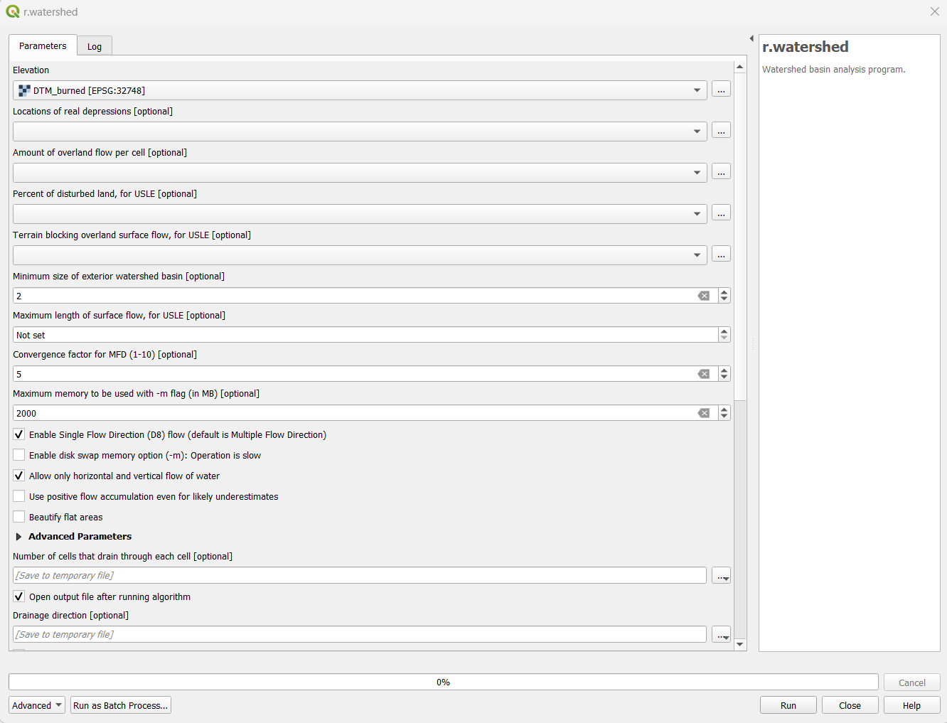
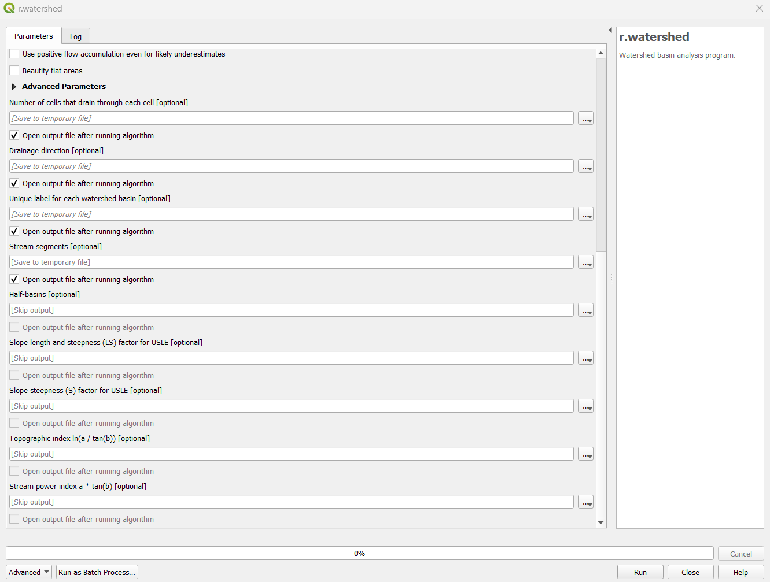
Output:
- Direction_Kanal.tif
- Accumulation_Kanal.tif
- Stream_Kanal.tif

Cek Hasil Tahap 4
☐ Raster_Kanal_Masking.tif beresolusi sama dengan DTM_Smooth.
☐ DTM_Burned.tif: jalur kanal 2 m lebih rendah daripada DTM_Smooth.
☐ (Hanya pompanisasi) Kanal_3D tersimpan dengan nilai Z pada setiap verteks.
☐ Direction_Kanal, Accumulation_Kanal, dan Stream_Kanal tersimpan sebagai .tif.

5. Indeks Kebasahan (NDWI, NDMI, SWI)

Langkah 5.1 Perhitungan Indeks di Google Earth Engine
Tujuan: Menghitung indeks kebasahan gambut. CPWI merupakan gabungan indeks NDWI, NDMI, dan SWI.
Tool: Google Earth Engine.
Skrip GEE: https://code.earthengine.google.com/af7d73b23e033c71d95b296951be00b5
Input: Sesuai skrip GEE (citra satelit dan batas wilayah KHG).
Parameter: Jalankan skrip, lalu ekspor hasilnya. Penting: atur CRS ekspor (EPSG) ke zona UTM sesuai KHG.
Output: CPWI_Continuous.tif

Cek Hasil Tahap 5
☐ CPWI_Continuous.tif diekspor dengan CRS zona UTM KHG.
☐ Raster CPWI tidak seluruhnya NoData dan mencakup seluruh KHG.

6. Ekstraksi Atribut ke Kanal
Tahap ini mengekstraksi nilai CPWI dan flow accumulation menggunakan buffer kanal, lalu menambahkan atribut burn scar dan kedalaman gambut ke setiap segmen kanal.

Langkah 6.1 Pembuatan Buffer Ber-ID
Tujuan: Membuat area ekstraksi nilai raster di sekitar setiap segmen kanal.
Tool: Buffer (Processing Toolbox > Vector geometry).
Input: Kanal_Segmen_500m (hasil Langkah 3.5).
Parameter:
- Distance: 50 (meter).
- Dissolve result: PASTIKAN TIDAK DICENTANG. Ini krusial agar buffer tidak melebur dan setiap potongan tetap menyimpan segmen_id masing-masing.
Output: Buffer_Kanal

Langkah 6.2 Zonal Statistics: CPWI
Tujuan: Mengekstraksi nilai rata-rata CPWI pada setiap buffer.
Tool: Zonal Statistics.
Input: Buffer_Kanal (Langkah 6.1) dan CPWI_Continuous.tif (Langkah 5.1).
Parameter: Statistics: Mean; Output column prefix: cpwi_
Output: Buffer_Kanal_CPWI (kolom cpwi_mean).

Langkah 6.3 Zonal Statistics: Flow Accumulation
Tujuan: Mengekstraksi nilai akumulasi aliran maksimum pada setiap buffer.
Tool: Zonal Statistics.
Input: Buffer_Kanal_CPWI (Langkah 6.2) dan Accumulation_Kanal.tif (Langkah 4.4).
Parameter: Statistics: Maximum; Output column prefix: flow_
Output: Buffer_Berisi_Data (kolom cpwi_mean dan flow_max).

Langkah 6.4 Pengembalian Nilai ke Garis Kanal (Join by Field Value)
Tujuan: Memindahkan atribut hasil zonal statistics dari buffer ke garis kanal.
Tool: Join attributes by field value (Processing Toolbox).
Input: Input layer 1: Kanal_Segmen_500m (garis asli); Input layer 2: Buffer_Berisi_Data (Langkah 6.3).
Parameter: Table field 1: segmen_id; Table field 2: segmen_id.
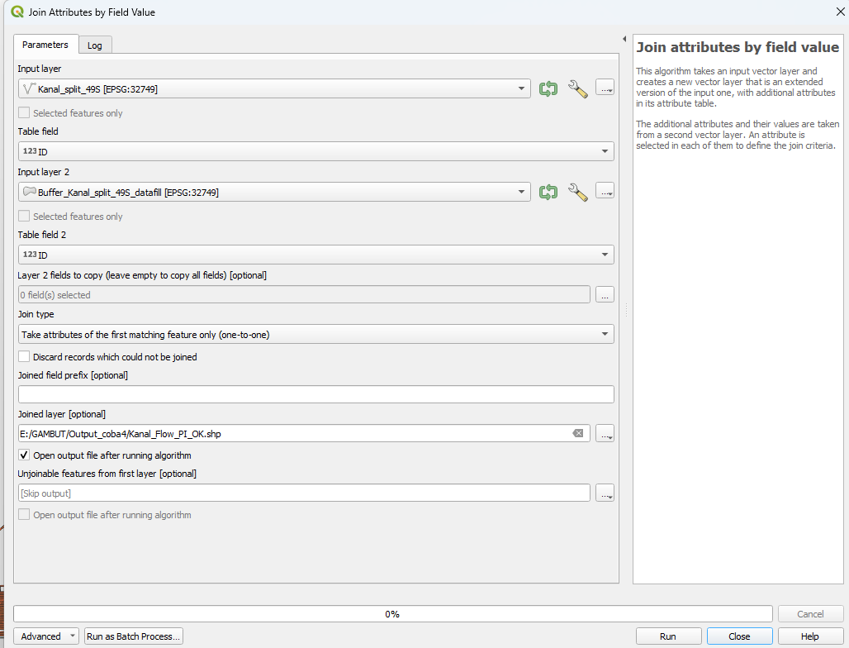
Output: Kanal_Raster_OK
Periksa kembali tabel atribut dan pastikan atribut sudah menyatu seperti berikut:
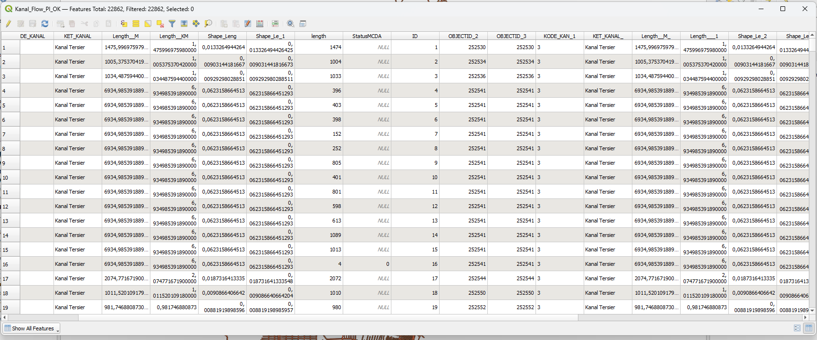

Langkah 6.5 Pemotongan dengan Poligon Burn Scar
Tujuan: Memotong segmen kanal berdasarkan batas area terbakar (karhutla).
Tool: Intersection (Vector > Geoprocessing Tools).
Input: Input layer: Kanal_Raster_OK (Langkah 6.4); Overlay layer: poligon burn scar (karhutla).
Parameter: Jalankan dan hasilkan layer temporary.
Output: Kanal_Potong_Tema
Catatan: Jika satu segmen kanal sepanjang 500 m melewati batas karhutla, segmen tersebut terpecah menjadi dua garis, misalnya 400 m terkena karhutla dan 100 m tidak.

Langkah 6.6 Perhitungan Panjang Potongan
Tujuan: Menghitung panjang setiap potongan segmen hasil intersection.
Tool: Field Calculator.
Input: Kanal_Potong_Tema (Langkah 6.5).
Parameter: Buat kolom baru Panjang_Tema (Decimal/Real) dengan ekspresi $length, lalu klik OK dan Save.
Output: Kanal_Potong_Tema dengan kolom Panjang_Tema.

Langkah 6.7 Pengambilan Nilai Dominan per Segmen
Tujuan: Mengambil nilai atribut dengan total panjang terbesar pada setiap segmen_id, tanpa coding.
Tool: Field Calculator, Extract by expression, dan Join attributes by field value (Processing Toolbox).
Input: Kanal_Potong_Tema (Langkah 6.6) dan Kanal_Raster_OK (Langkah 6.4).
Parameter:
- Field Calculator pada Kanal_Potong_Tema: buat kolom Panjang_Kelas (Decimal) dengan ekspresi berikut. Kolom ini menjumlahkan panjang semua potongan berkelas sama dalam satu segmen.
sum("Panjang_Tema", group_by:=to_string("segmen_id") || '|' || coalesce("BURN_FREQ", ''))

- Field Calculator: buat kolom Dominan (Whole number) dengan ekspresi berikut. Nilai 1 menandai kelas dengan total panjang terbesar pada setiap segmen.
CASE WHEN "Panjang_Kelas" = maximum("Panjang_Kelas", group_by:="segmen_id") THEN 1 ELSE 0 END

- Extract by expression pada Kanal_Potong_Tema dengan ekspresi "Dominan" = 1. Hasilnya: Kanal_Dominan_BA.
- Join attributes by field value: Input layer: Kanal_Raster_OK; Table field: segmen_id; Input layer 2: Kanal_Dominan_BA; Table field 2: segmen_id; Layer 2 fields to copy: BURN_FREQ; Join type: Take attributes of the first matching feature only (one-to-one); Discard records which could not be joined: jangan dicentang.
Output: Kanal_plus_BA (Kanal_Raster_OK ditambah kolom BURN_FREQ).
Catatan: Contoh: segmen 500 m yang terdiri atas potongan A 150 m, B 200 m, dan A 150 m mendapat nilai A, karena total panjang A (300 m) lebih besar daripada B (200 m). Jika dua kelas sama panjang, salah satunya dipilih. Segmen yang tidak bersinggungan dengan poligon burn scar tetap ikut dengan BURN_FREQ kosong dan mendapat skor terendah pada Langkah 7.1.

Langkah 6.8 Ekstraksi Kedalaman Gambut
Tujuan: Menambahkan atribut kedalaman gambut ke setiap segmen kanal.
Tool: Intersection, Field Calculator, Extract by expression, dan Join attributes by field value (sama seperti Langkah 6.5–6.7).
Input: Kanal_plus_BA (Langkah 6.7) dan poligon kedalaman gambut (atribut PEAT_THICK).
Parameter: Ulangi Langkah 6.5–6.7 dengan poligon kedalaman gambut sebagai overlay layer. Gunakan Kanal_plus_BA sebagai input (pada Join, sebagai Input layer), dan ganti BURN_FREQ dengan PEAT_THICK pada ekspresi Panjang_Kelas dan pada kolom yang disalin.
Output: Kanal_plus_peatdepth. Seluruh atribut hasil ekstraksi sudah masuk ke atribut kanal; layer ini menjadi input MCDA (Tahap 7).
Pastikan kolom berikut tersedia pada Kanal_plus_peatdepth:
- segmen_id: ID unik segmen.
- StatusMCDA: 1/0 untuk menyaring segmen sliver < 25 m.
- cpwi_mean: tingkat kebasahan/kekeringan rata-rata.
- flow_max: akumulasi aliran terbesar.
- PEAT_THICK: kedalaman gambut.
- BURN_FREQ: frekuensi kebakaran (burn scar).

Cek Hasil Tahap 6
☐ Buffer_Kanal memiliki jumlah fitur sama dengan jumlah segmen (Dissolve tidak dicentang).
☐ Kanal_Raster_OK memiliki kolom cpwi_mean dan flow_max.
☐ Kanal_plus_BA: setiap segmen_id muncul satu kali dan BURN_FREQ terisi untuk segmen yang bersinggungan dengan burn scar.
☐ Kanal_plus_peatdepth memiliki kolom segmen_id, StatusMCDA, cpwi_mean, flow_max, PEAT_THICK, dan BURN_FREQ.
☐ Jumlah fitur Kanal_plus_peatdepth sama dengan Kanal_Segmen_500m.

7. Multi-Criteria Decision Analysis (MCDA)

Langkah 7.1 Skoring Prioritas
Tujuan: Menghitung skor prioritas setiap segmen kanal dari empat parameter (skor maksimum 12).
Tool: Field Calculator.
Input: Kanal_plus_peatdepth (Langkah 6.8).
Parameter: Buat kolom baru (misalnya Skor_Prioritas, Whole number) dengan ekspresi berikut:
CASE
-- SYARAT MUTLAK: jika StatusMCDA = 0 (potongan sliver < 25 m), langsung beri skor 0
WHEN "StatusMCDA" = 0 THEN 0

-- Jika bukan 0 (atau NULL), jumlahkan skor dari 4 parameter berikut:
ELSE (

-- 1. SKOR KARHUTLA (BURN_FREQ)
-- Makin sering terbakar, prioritas makin tinggi (skor maks. 3)
(CASE
WHEN "BURN_FREQ" ILIKE '%3x%' OR "BURN_FREQ" ILIKE '%4x%' THEN 3
WHEN "BURN_FREQ" ILIKE '%2x%' THEN 3
WHEN "BURN_FREQ" ILIKE '%1x%' THEN 2
ELSE 1
END)

+

-- 2. SKOR KEDALAMAN GAMBUT (PEAT_THICK)
-- Gambut dalam (> 3 m) prioritas mutlak (skor 3)
(CASE
WHEN "PEAT_THICK" IN ('3,0 - 4,0 meter', '4,0 - 5,0 meter', '5,0 - 6,0 meter', '5,5 - 6,0 meter', '6,0 - 6,5 meter', '6,5 - 7,0 meter', '7,0 - 7,5 meter') THEN 3
WHEN "PEAT_THICK" IN ('1,0 - 1,5 meter', '1,5 - 2,0 meter', '2,0 - 3,0 meter') THEN 2
ELSE 1
END)

+

-- 3. SKOR KEKERINGAN (cpwi_mean)
-- [CATATAN: ubah batas 0.8 dan 1.5 sesuai statistik kuartil data]
-- Nilai lebih kecil = lebih kering = prioritas tinggi (skor 3)
(CASE
WHEN "cpwi_mean" < 0.8 THEN 3
WHEN "cpwi_mean" >= 0.8 AND "cpwi_mean" <= 1.5 THEN 2
ELSE 1
END)

+

-- 4. SKOR FLOW ACCUMULATION (flow_max)
-- [CATATAN: ubah batas 3.0 dan 1.5 sesuai statistik kuartil data]
-- Nilai lebih besar = akumulasi air lebih besar = saluran utama yang wajib disekat (skor 3)
(CASE
WHEN "flow_max" > 3.0 THEN 3
WHEN "flow_max" > 1.5 AND "flow_max" <= 3.0 THEN 2
ELSE 1
END)

)
END

Catatan: Sesuaikan batas nilai cpwi_mean dan flow_max dengan statistik kuartil data masing-masing KHG.
Catatan: Atribut konsesi (IZIN_USAHA/CD_KONSESI) tidak dimasukkan dalam skoring pada versi ini karena konsesi akan dipakai pada metode yang dikembangkan selanjutnya.
Output: Kanal_plus_peatdepth dengan kolom skor prioritas, yaitu kanal yang diprioritaskan untuk rewetting.
Catatan: Hasil ini BELUM menentukan kanal pilihan (kanal yang digunakan sebagai jalur rewetting). Kanal pilihan ditentukan pada Tahap 8–9.

Langkah 7.2 Pembuatan Centroid Kanal Prioritas
Tujuan: Membuat titik start (hulu) dari kanal-kanal prioritas.
Tool: Centroids (Processing Toolbox > Vector geometry).
Input: Segmen kanal prioritas hasil Langkah 7.1.
Parameter:
- Select by Expression: "Skor_Prioritas" >= 10. Ambang ini mutlak dan bersifat sementara (skor maksimum 12); dapat disempurnakan dengan formulasi pemilihan yang lebih statistik.
- Centroids: centang Selected features only.
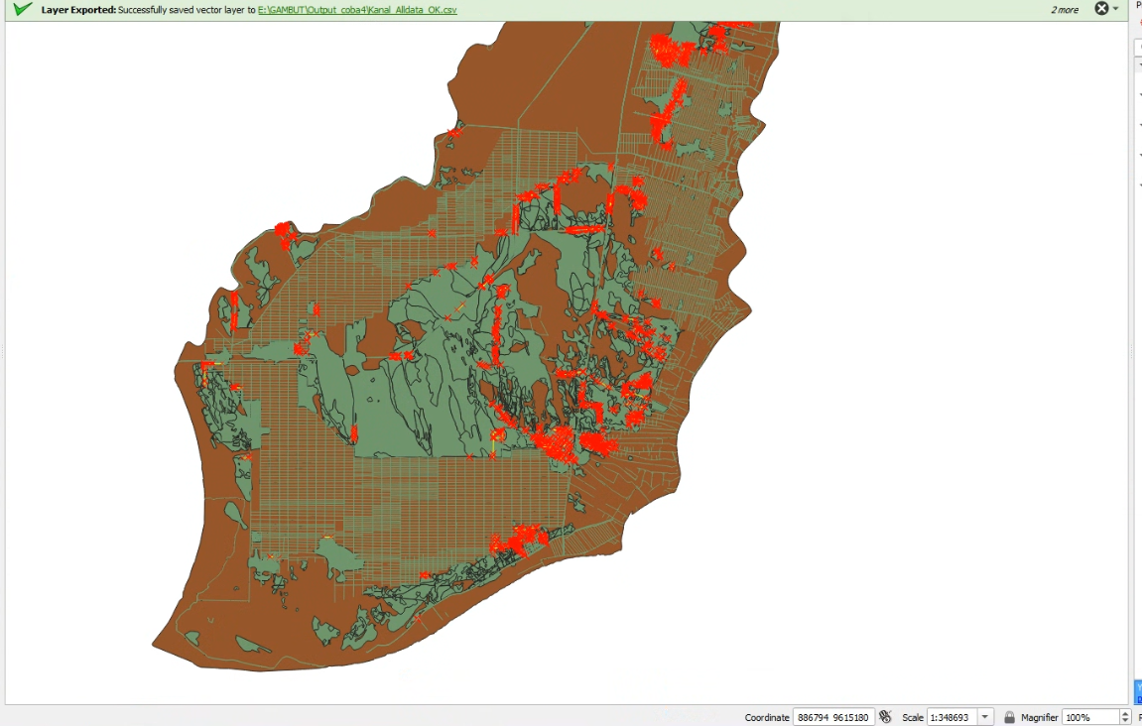
Output: Centroid_kanal_urgent

Cek Hasil Tahap 7
☐ Skor_Prioritas bernilai 0 sampai 12; segmen sliver bernilai 0.
☐ Seleksi "Skor_Prioritas" >= 10 menghasilkan kanal prioritas.
☐ Centroid_kanal_urgent terbentuk dari segmen yang terpilih.

8. Penentuan Titik Start dan Muara

Langkah 8.1 Titik Start (Hulu)
Tujuan: Menentukan titik awal rute di episentrum gambut kritis.
Input: Centroid_kanal_urgent (Langkah 7.2), yaitu titik-titik centroid pada kanal prioritas.
Output: Centroid_kanal_urgent (dipakai sebagai layer start).

Langkah 8.2 Titik Muara
Tujuan: Menentukan titik perpotongan sungai dengan kanal sebagai muara.
Tool: Buffer dan Intersection (Vector).
Input: Data kanal lengkap (bukan hanya kanal terpilih) dan data sungai.
Parameter:
- Buat buffer kanal ±30 m.
- Jalankan Intersection antara buffer tersebut dengan data kanal lengkap dan sungai.
- Pastikan semua layer dalam zona UTM sesuai KHG.
Output: titik_muara

Cek Hasil Tahap 8
☐ titik_muara tersebar pada perpotongan sungai dan kanal.
☐ Seluruh layer yang dipakai berada pada CRS yang sama.

9. Analisis Rute Terpendek (Shortest Path)

Langkah 9.1 Routing dari Muara ke Gambut Kritis
Tujuan: Mencari rute paling efisien dari muara sungai ke area gambut kritis.
Tool: Skrip alt_shortest_path.py, dimuat di Python Console QGIS (Plugins > Python Console).
Input: Centroid_kanal_urgent (start, Langkah 8.1), titik_muara (muara, Langkah 8.2), dan Kanal_Simpang (jaringan kanal, Langkah 3.2).
Parameter:
- Pada bagian PARAMETER skrip, isi LAYER_KANAL = 'Kanal_Simpang' (hasil Langkah 3.2: singlepart, terpotong di persimpangan, CRS meter, tanpa nilai Z). Jangan memakai Kanal_3D karena bernilai Z.
- LAYER_START = 'Centroid_kanal_urgent' dan LAYER_MUARA = 'titik_muara'.
- Perhatian: pada versi lama skrip kedua nilai ini tertukar (LAYER_START = 'Titik_start', LAYER_MUARA = 'Centroid_kanal_urgent'). Pastikan sudah diganti sebelum menekan Run.
Output: Jalur rute terpendek, yaitu kanal pilihan sebagai jalur rewetting.

Cek Hasil Tahap 9
☐ Konsol menampilkan jumlah "Titik start tertempel" dan "Muara tertempel" tanpa banyak titik di luar jangkauan.
☐ Layer rute_start_ke_muara dan jaringan_terpakai muncul.
☐ Rute berawal dari titik_muara dan berakhir di Centroid_kanal_urgent.

10. Desain Sekat Kanal

Langkah 10.1 Pembuatan Slope
Tujuan: Menyiapkan data kemiringan lereng untuk penempatan sekat kanal.
Tool: Slope (Processing Toolbox > Raster terrain analysis).
Input: DTM_Smooth.tif (Langkah 2.2). Jangan gunakan DTM_Burned.
Output: Slope

Langkah 10.2 Verifikasi Peran Layer di Python Console
Tujuan: Memastikan layer start dan muara dari hasil routing (Tahap 9) terdaftar dengan peran yang benar.
Tool: Python Console QGIS (panel di bagian bawah dengan prompt >>>).
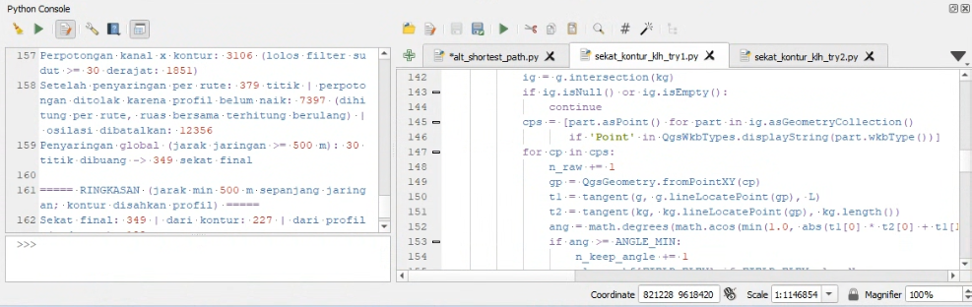

Parameter: Setelah menjalankan alt_shortest_path.py, tempel baris berikut di console, lalu tekan Enter:
pt_of = {**{('s', f.id()): f.geometry().asPoint() for f in starts.getFeatures()}, **{('m', f.id()): f.geometry().asPoint() for f in muaras.getFeatures()}}

Skrip sekat (Langkah 10.3) juga membutuhkan koordinat node jaringan. Jalankan di baris terpisah:
node_xy = {n: QgsPointXY(n[0] * NODE_TOL, n[1] * NODE_TOL) for n in G.nodes if isinstance(n[0], int)}

Setelah itu, jalankan di baris terpisah:
print(len(pt_of), 'titik terdaftar')

Jalankan satu baris lagi untuk memastikan peran layer sudah benar:
print('start =', starts.name(), '| muara =', muaras.name())

Output: Ketiga perintah tidak boleh menampilkan eror. Hasil verifikasi harus berbunyi: start = Centroid_kanal_urgent | muara = titik_muara. Jika terbalik, berarti routing terakhir masih memakai peran lama; jalankan ulang Tahap 9 terlebih dahulu.
- Muara: perpotongan sungai dengan kanal (Langkah 8.2).
- Start/hulu: titik-titik centroid pada kanal prioritas (Langkah 8.1).
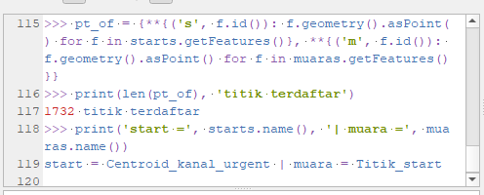

Langkah 10.3 Penempatan Sekat Kanal dengan Skrip
Tujuan: Menentukan lokasi sekat kanal pada jalur rute berdasarkan kontur dan kemiringan lereng.
Tool: Skrip sekat_kontur_klh_try1.py di Python Console QGIS.
Input: Layer kontur 0,5 m (Langkah 2.3), Slope (Langkah 10.1), dan hasil routing (Tahap 9).
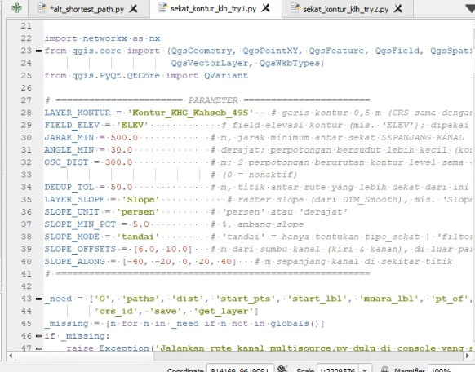
Parameter: Isi bagian PARAMETER pada skrip dengan format seperti gambar di atas (sesuaikan nama layer kontur dan slope, mis. LAYER_KONTUR dan LAYER_SLOPE). Output skrip juga dapat dikustomisasi:
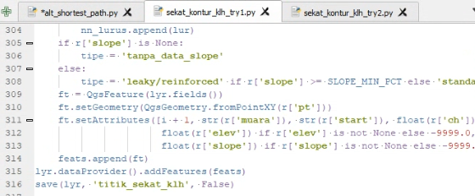
Output: Titik lokasi sekat kanal.
Catatan: Jalankan skrip ini di sesi Python Console yang sama dengan Tahap 9 dan Langkah 10.2, tanpa menutup atau mengatur ulang console. Skrip memakai variabel hasil routing (G, paths, dist, start_pts, start_lbl, muara_lbl, crs_id, save, get_layer) dan dua variabel dari Langkah 10.2 (pt_of, node_xy), serta berhenti dengan pesan eror jika ada yang belum ada. Pesan eror tersebut menyebut skrip rute_kanal_multisource.py; yang dimaksud adalah skrip routing pada Tahap 9.

Cek Hasil Tahap 10
☐ Slope dibuat dari DTM_Smooth (bukan DTM_Burned).
☐ Langkah 10.2: hasil berbunyi start = Centroid_kanal_urgent | muara = titik_muara.
☐ Skrip sekat selesai dan menampilkan ringkasan jumlah sekat final.
☐ Titik lokasi sekat kanal tampil di sepanjang jalur rute.

Lampiran A. Ringkasan Parameter
Nilai di bawah dirangkum dari Panduan dan skrip yang dipakai. Nilai berlabel sementara dapat berubah seiring pengembangan algoritma.
Parameter | Nilai | Langkah
Panjang maksimum segmen | 500 m | 3.3
Ambang segmen pendek (sliver) | < 25 m, StatusMCDA = 0 | 3.4
Kedalaman kanal untuk stream burning | 2 m (nilai tetap) | 4.1
Buffer ekstraksi CPWI dan flow accumulation | 50 m, tanpa dissolve | 6.1
Statistik zonal | CPWI: mean; flow accumulation: maksimum | 6.2, 6.3
Skor maksimum MCDA | 12 (4 kriteria, masing-masing 1-3) | 7.1
Batas skor cpwi_mean | < 0,8 = 3; 0,8-1,5 = 2; > 1,5 = 1 (sesuaikan dengan kuartil data) | 7.1
Batas skor flow_max | > 3,0 = 3; 1,5-3,0 = 2; <= 1,5 = 1 (sesuaikan dengan kuartil data) | 7.1
Ambang kanal prioritas | Skor >= 10 (sementara) | 7.2
Buffer titik muara | 30 m | 8.2
Interval kontur | 0,5 m | 2.3
SNAP_START / SNAP_MUARA / NODE_TOL | 150 m / 50 m / 1 m | 9.1
JARAK_MIN (jarak antarsekat sepanjang kanal) | 500 m | 10.3
ANGLE_MIN / OSC_DIST / DEDUP_TOL | 30 derajat / 300 m / 50 m | 10.3
SLOPE_MIN_PCT dan SLOPE_MODE | 5 %; mode tandai (menentukan tipe_sekat) | 10.3
SLOPE_OFFSETS / SLOPE_ALONG | 6 dan 10 m dari sumbu kanal; titik -40 hingga +40 m sepanjang kanal | 10.3

Lampiran B. Pemecahan Masalah Umum
Pesan atau gejala yang sering muncul, penyebab, dan tindakannya.
Pesan atau gejala | Penyebab | Tindakan
Layer "..." tidak ditemukan di project | Nama layer pada bagian PARAMETER skrip tidak sama dengan nama di panel Layers | Samakan penulisan nama layer persis, termasuk huruf besar dan kecil
CRS kanal, start, dan muara harus sama | Layer memakai CRS berbeda | Reproject semua layer ke zona UTM KHG (Langkah 1.1), lalu jalankan ulang
PERINGATAN: fitur multipart dilewati | Garis kanal bertipe multipart | Jalankan Multipart to singleparts pada Kanal_Simpang, lalu ulangi Tahap 9
Tidak ada muara yang tertempel ke kanal | Titik muara terlalu jauh dari kanal | Periksa titik_muara; naikkan SNAP_MUARA (bawaan 50 m) bila perlu
PERINGATAN: komponen banyak | Jaringan kanal belum tersambung (ujung kanal belum ter-snap) | Ulangi Langkah 3.1-3.2, atau naikkan NODE_TOL (bawaan 1 m)
Variabel belum ada (skrip sekat berhenti) | Skrip sekat dijalankan di console baru, atau Langkah 10.2 dilewati | Jalankan ulang Tahap 9 dan Langkah 10.2 di Python Console yang sama, lalu jalankan skrip sekat
Verifikasi 10.2 terbalik (start = titik_muara) | Routing terakhir memakai peran layer lama | Perbaiki LAYER_START dan LAYER_MUARA pada Langkah 9.1, lalu jalankan ulang Tahap 9
Flow accumulation gagal tersimpan (format VRT) | Output tersimpan sebagai virtual raster | Simpan output secara manual sebagai .tif (Langkah 4.4)
Jumlah fitur Buffer_Kanal kurang dari jumlah segmen | Dissolve result tercentang | Ulangi Langkah 6.1 tanpa mencentang Dissolve

Lampiran C. Pemetaan Langkah ke Modul Python (untuk Otomatisasi)
Lampiran C dan D ditujukan bagi pengembang dan tidak diperlukan dalam pelatihan. Alur kerja ini akan dikonversi menjadi modul repeat_pump (core Python dengan adaptor QGIS). Tabel berikut memetakan langkah Panduan ke tahap modul (lihat AGENT_INSTRUCTIONS_pompanisasi.md).
Langkah | Tahap modul | Catatan
1.1-1.2 | Stage 1 (muat dan validasi) | Filter kelas kanal belum eksplisit di spesifikasi modul; modul menolak CRS yang tidak sama
2.1-2.2 | Di luar modul | Modul menerima DTM yang sudah dikoreksi (surface_type: DTM)
2.3 | Digantikan oleh Stage 7 | Penempatan sekat tanpa kontur vektor
3.1-3.2 | Stage 2 (topologi kanal) | Modul menulis dangle ke layer QA, tidak menghapus diam-diam
3.3-3.5 | Stage 4 (segmentasi) | seg_id stabil; segmen < 25 m ditandai status_mcda = 0
4.1, 4.2, 4.4 | Stage 3 (hydro-conditioning) | Burning memakai canals.depth_m, bawaan burn_depth_default_m = 2
4.3 | Stage 8 (graf jaringan) | Elevasi ujung ruas (z_from, z_to) berasal dari Stage 5
5.1 | Input moisture (bagian 3 spesifikasi) | Indeks kebasahan dari modul hulu
6.1-6.3 | Stage 6 (ekstraksi raster) | Ring buffer 15-100 m
6.4-6.8 | Stage 6 (transfer atribut) | Dominasi berdasarkan total panjang, share_dominant disimpan
7.1 | Stage 6 (skoring need) | Bobot direct atau AHP, ditambah analisis sensitivitas
7.2, 8.1 | Stage 9 (target) | Target = kolam paling hulu, bukan centroid
8.2 | Stage 9 (sumber) | Sumber = perpotongan sungai-kanal dengan muka air musim kemarau
9.1 | Stage 9 (routing) | Mode per_target mereproduksi perilaku skrip lama; mode steiner sebagai bawaan
10.1 | Stage 5 (profil lahan) | Slope dan profil dihitung dari DTM yang belum di-burn
10.2 | Tidak diperlukan | Peran layer menjadi parameter bernama
10.3 | Stage 7 (sekat) | Jarak = dA / i_lahan, jumlah = ceil(dz / dA), tinggi sekat ts

Lampiran D. Perbedaan Disengaja terhadap Spesifikasi Modul (untuk pengembang)
Panduan mengikuti metode KLH apa adanya. Perbedaan berikut bersifat disengaja dan perlu dicatat saat konversi; kolom terakhir merujuk butir pada bagian 9 spesifikasi modul.
Hal | Panduan (metode KLH) | Modul | Rujukan
Dominasi atribut per segmen (6.7) | Total panjang terbesar per kelas (Field Calculator, Extract, Join) | Total panjang terbesar (Stage 6) | Selaras (butir 2)
Agregasi nilai raster (6.4) | Nilai zonal dibawa lewat Join, tanpa penjumlahan | Tidak ada penjumlahan nilai rata-rata atau maksimum | Selaras (butir 3)
Ambang skor CPWI dan flow accumulation (7.1) | Batas tetap, disesuaikan manual dengan kuartil | Normalisasi min-max pada seluruh area analisis | Butir 4
Buffer ekstraksi (6.1) | 50 m penuh, termasuk badan kanal | Ring buffer 15-100 m, tanpa badan kanal | Butir 5
Skor BURN_FREQ (7.1) | 2x = 3, sama dengan 3x/4x | Jumlah tahun terbakar sebagai angka | Butir 6
Konsesi | Dikeluarkan dari skor untuk sementara | Filter kelayakan setelah skoring | Butir 7
Titik tujuan rute (7.2, 8.1) | Centroid segmen prioritas | Kolam paling hulu pada gugus segmen prioritas | Butir 8
Peran layer routing (9.1, 10.2) | Nama layer di Python Console | Parameter bernama dan bertipe | Butir 9
Interval kontur (2.3, 10.3) | 0,5 m | dA = 0,40 m (PP 57/2016), tanpa kontur vektor | Butir 10
Pemilihan kanal prioritas (7.2) | Ambang mutlak skor >= 10 | Proporsi teratas (top_fraction) segmen layak | Beda metode
Pembobotan (7.1) | Skor ordinal dijumlahkan, bobot sama | Bobot direct atau AHP (CR <= 0,10) dan uji sensitivitas | Beda metode

